Министерство образования Республики Беларусь

БЕЛОРУССКИЙ ГОСУДАРСТВЕННЫЙ УНИВЕРСИТЕТ

ИНФОРМАТИКИ И РАДИОЭЛЕКТРОНИКИ

Кафедра экономической информатики

**Лабораторная работа №7**

«**Строки и массивы указателей»**

**Вариант 15**

|  |  |
| --- | --- |
| Выполнил:  Группа: | Пчельник М.А.  974001 |
| Проверил: | П.А. Корбит |

**Минск 2019**

Цель работы: изучить особенности работы со строковы­ми объектами как одномерными символьными массивами, научиться использовать массивы указателей.

**Задание:** Ввести строку символов, если ее длина четная, удалить 2 первых и 2 последних символа.

**Код программы:**

#include<conio.h>

#include<stdio.h>

#include<string.h>

void main(void){

int L, i;

char s[90];

printf("Vvedite stroku:");

gets_s(s);

L = strlen(s);

if (L%2==1)

printf("dlina nechetnaja");

else

{for (int i = 0; i < L; i++)

{ s[i] = s[i + 2];

}

for (int i = L - 2; i < L; i++)

{

s[i - 2] = s[i];

}

puts(s);

}

_getch();

}

**Скриншот:**

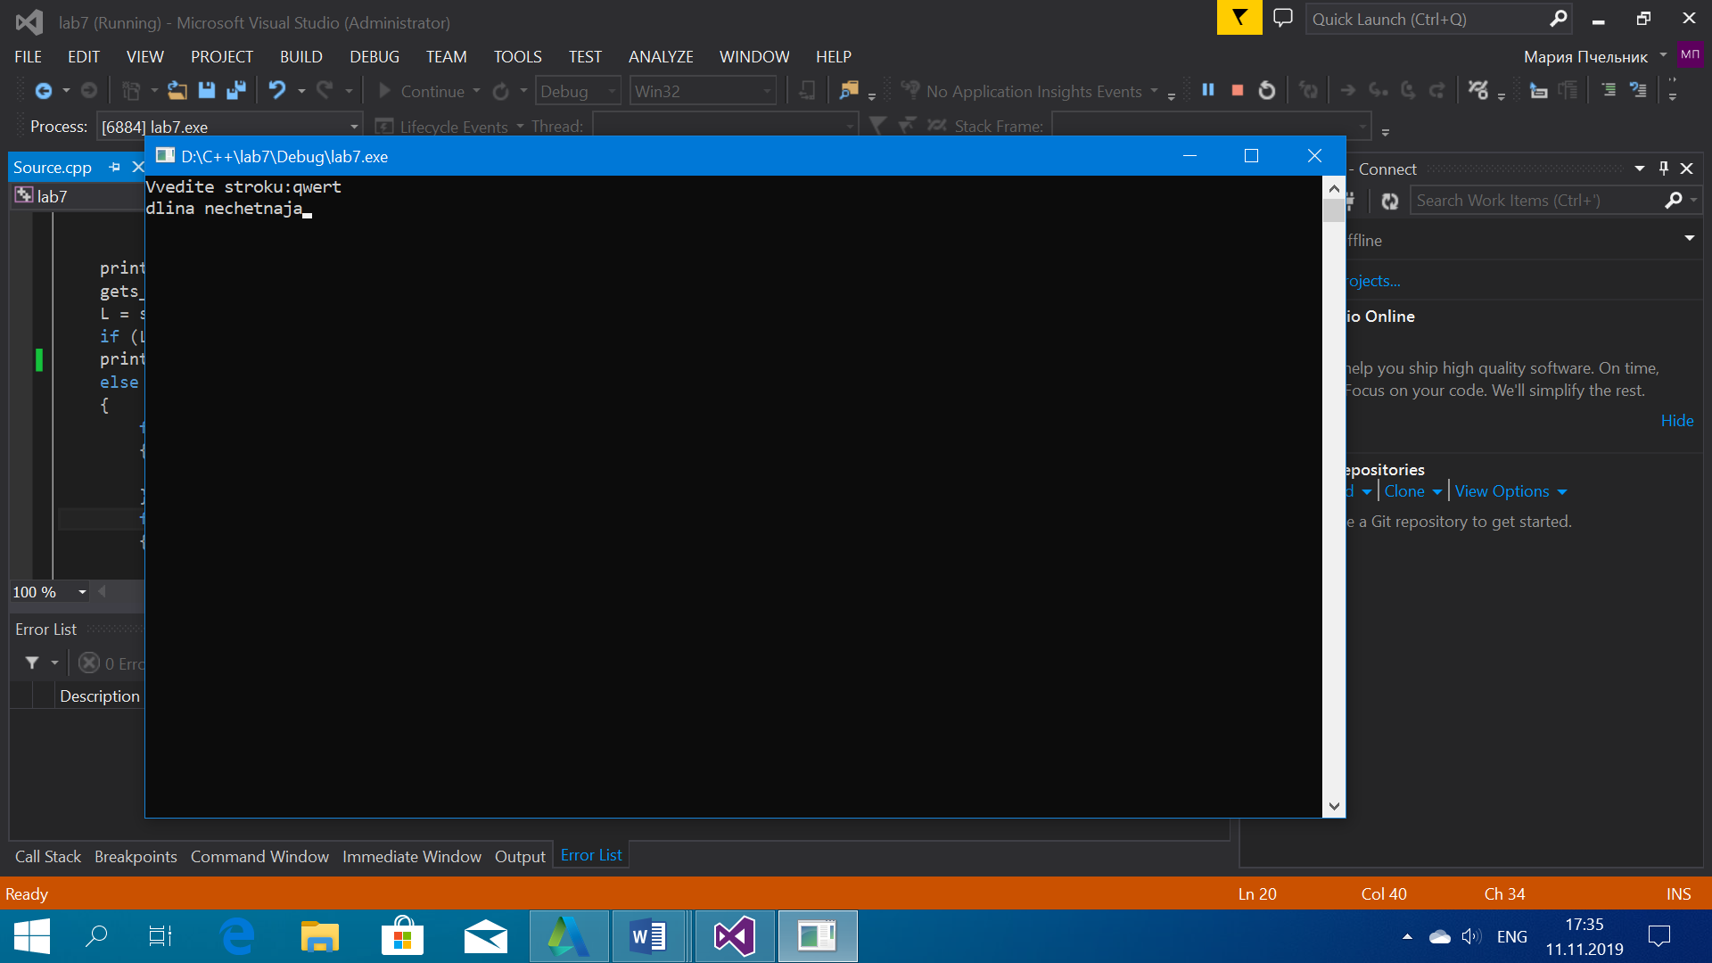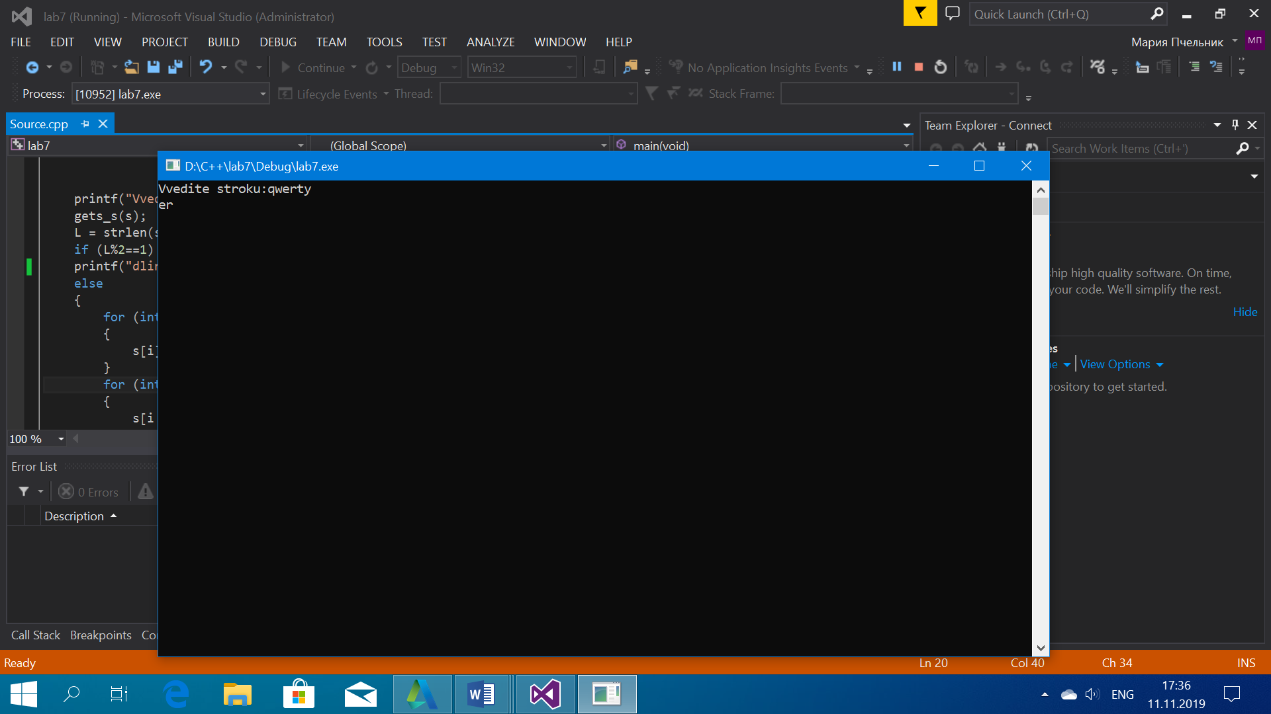

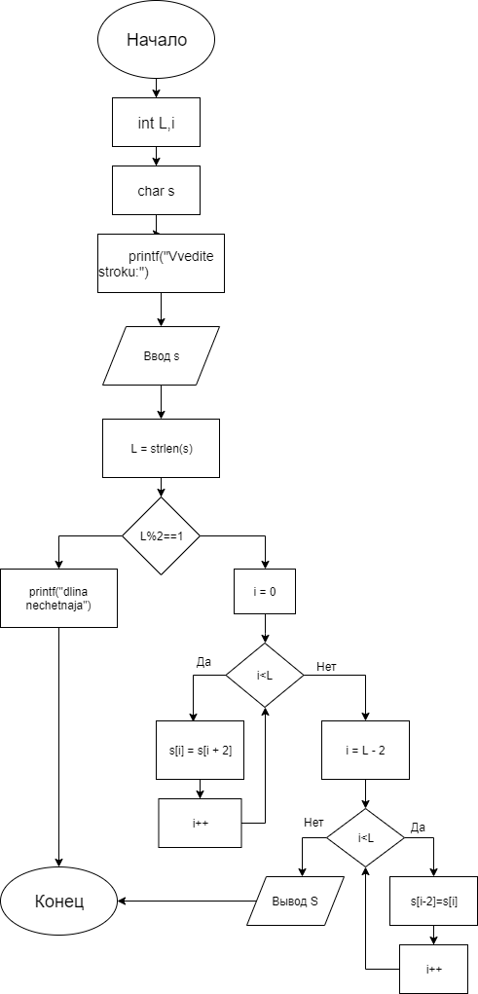

Вывод: выполнив задание, я изучила особенности работы со строковы­ми объектами как одномерными символьными массивами и научилась использовать массивы указателей.